МИНИСТЕРСТВО НАУКИ И ВЫСШЕГО ОБРАЗОВАНИЯ РОССИЙСКОЙ ФЕДЕРАЦИИ

Федеральное государственное бюджетное образовательное учреждение

высшего образования

**«КУБАНСКИЙ ГОСУДАРСТВЕННЫЙ УНИВЕРСИТЕТ»**

**(ФГБОУ ВО «КубГУ»)**

**Факультет компьютерных технологий и прикладной математики**

**Кафедра информационных технологий**

**ОТЧЕТ ПО ЛАБОРАТОРНОЙ РАБОТЕ № 3**

**по дисциплине  
 «АВТОМАТИЗАЦИЯ ТЕСТИРОВАНИЯ ПРОГРАММНОГО ОБЕСПЕЧЕНИЯ»**

Работу выполнила ____________________________________В. С. Паничева

Направление подготовки 02.03.03 «Математическое обеспечение и администрирование информационных систем» курс 3

Направленность(профиль) Технология программирования

Научный руководитель

канд. пед. наук, доц.______________________________Н. Ю. Добровольская

Краснодар

2024

Тема:Оформление чек-листов. Построение классов эквивалентности. Тестирование граничных значений

Задание 1. Написать чек-лист для тестирования API добавляющий атрибут пользователю.

Задание 2. Разработать набор тест-кейсов, различающихся на одно недопустимое значение. Причем, входные значения (как корректные, так и некорректные) могут варьироваться.

Задание 3. Для веб-сайта Регистрационной системы Государственного Университета определите классы эквивалентности и подходящие тест-кейсы для следующего:

a. Индекс – шесть цифр.

b. Регион – строка 15 символов (область, край, республика).

c. Населенный пункт – строка 12 символов (город).

d. Фамилия – пятнадцать символов (включая алфавитные символы, точку, дефис, апостроф, пробел и цифры).

e. Идентификатор пользователя – восемь символов, как минимум два из которых не алфавитные (число, спецсимвол, непечатаемый символ).

f. Идентификатор студента – восемь символов. Первые два представляют собой выпускающую кафедру, а последние шесть являются уникальным шестизначным номером.

Задание 4. Определите для ипотечной компании "Гуфи" из лаб.№3 набор тест-кейсов, содержащих комбинации допустимых (на границе) и недопустимых (за границей) значений.

Задание 5. Для веб-сайта Регистрационной системы Государственного Университета определите границы и подходящие тестовые граничные значения для следующего:

● Индекс – шесть цифр.

● Сначала рассмотрите почтовый индекс только с точки зрения цифр. Затем определите минимальный и максимальный корректные почтовые индексы в РФ. Дополнительно, определите формат минимального и максимального допустимых значений почтовых кодов для Беларуси.

● Фамилия – пятнадцать символов (включая алфавитные символы, точек, дефисы, апострофы, пробелы и числа). Дополнительно создайте несколько очень сложных фамилий. Можете ли вы определить "правила" для корректных фамилий?

● Идентификатор пользователя – восемь символов, как минимум два из которых являются не буквой (число, спецсимвол, непечатаемый символ).

● Идентификатор курса – три буквенных символа, представляющие факультет последующим шестизначным числом, которое является уникальным идентификационным номером курса.

Ход работы:

**Задание 1.**

В таблице 1 приведен чеклист для тестирования API добавляющее атрибут пользователю

|  |  |  |
| --- | --- | --- |
| Заголовок тест-кейса | Отметки pass/fail | Заметки |
| Проверка корректного добавления:  Проверить, что атрибут успешно добавляется при корректных данных |  |  |
| Проверка обязательных полей:  Убедиться, что "userId", "clientType", "attributeId" и "attributeData" передаются в запросе |  |  |
| Проверка на уникальность:  Проверить ситуации, когда пытаются добавить атрибут пользователю с уже существующим "attributeId" |  |  |
| Проверка на пустые значения:  Проверить ситуации, когда пользователь пытается добавить пустые значения |  |  |
| Проверка типов данных:  Проверить, принимаются ли значения для "userId", "clientType" и attributeData" в формате строки (string), а "attributeId" - целочисленное значение |  |  |
| Тестирование граничных значений:  Проверить поведение API при передаче минимально и максимально допустимых значений для всех полей |  |  |
| Проверка обработки ошибок:  Проверить API на корректную обработку случаев, когда одно или несколько полей отсутствуют, а также при передаче некорректных данных API возвращает соответствующее сообщение об ошибке. |  |  |

Таблица 1 – чек-лист для проверки API

**Задание 2.**

Набор тест-кейсов для «Калькулятора индекса массы тела (ИМТ)»<https://el-klinika.ru/kalkulyator-imt-onlajn-s-uchetom-vozrasta-i-pola/> рисунок 1.

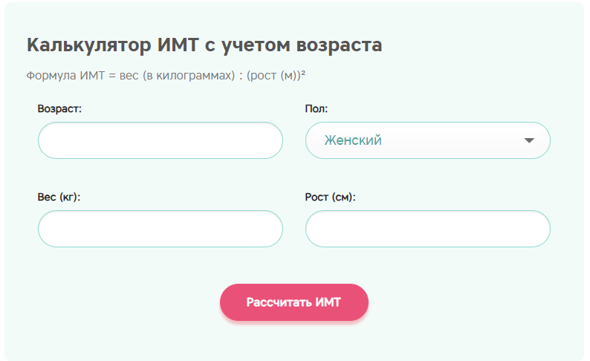

Рисунок 1 - Калькулятор индекса массы тела (ИМТ)

Набор тест-кейсов будет проводиться для поля «Вес (кг)»

На рисунке 2 изображены классы эквивалентности значений данного поля.

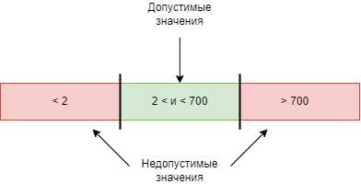

Рисунок 2 – классы эквивалентности

|  |  |  |  |
| --- | --- | --- | --- |
| № | Описание тест-кейса | Входные данные | Ожидаемый результат |
| 1 | Проверка обработки запроса с корректными данными | {  " age ": 21,  " weight ": 50,  "male": "F",  "height": "170"  } | Запрос успешно обработан, подсчитан корректный ИМТ |
| 2 | Проверка обработки запроса с некорректным весом | {  "age": 25,  "weight": -60,  "male": "M",  "height": 180  } | Ошибка: вес не может быть < 2 |
| 3 | Проверка обработки запроса с весом на первой границе (вес 2) | {  "age": 0,  "weight": 2,  "male": "F",  "height": 46  } | Запрос успешно обработан, подсчитан корректный ИМТ |
| 4 | Проверка обработки запроса с весом на второй границе (вес 700) | {  "age": 30,  "weight": 700,  "male": "F",  "height": 160  } | Запрос успешно обработан, подсчитан корректный ИМТ |

Задание 3 и 5

1. Индекс – шесть цифр.

|  |  |  |  |
| --- | --- | --- | --- |
| № | Описание тест-кейса | Входные данные | Ожидаемый результат |
| 1 | Проверка обработки запроса индекса – шесть цифр | 123456 | Индекс успешно обработан |
| 2 | Проверка обработки запроса индекса - не шесть цифр | 12345 | Ошибка: индекс должен состоять из шести цифр |
| 3 | Проверка на наличие символов, отличных от цифр | "12a456" | Ошибка: индекс должен состоять только из цифр |
| 4 | Проверка пустого индекса | "" | Ошибка: индекс не может быть пустым |
| 5 | Проверка граничного условия для индекса - нижняя граница | 100000 | Индекс успешно обработан |
| 6 | Проверка граничного условия для индекса – верхняя граница | 694923 | Индекс успешно обработан |
| 7 | Проверка индекса ниже минимально допустимого значения | 099999 | Ошибка: индекс не может быть меньше 100000 |
| 8 | Проверка индекса выше максимально допустимого значения | 694925 | Ошибка: индекс не может быть больше 694923 |

1. Регион – строка 15 символов (область, край, республика).

|  |  |  |  |
| --- | --- | --- | --- |
| № | Описание тест-кейса | Входные данные | Ожидаемый результат |
| 1 | Проверка региона - 15 символов | "Московская" | Регион успешно введен |
| 2 | Проверка региона - более 15 символов | "Санкт-Петербургская" | Ошибка: регион не может быть больше 15 символов |
| 3 | Проверка на указание субъекта (области/края/ республики) | "Московская область" | Ошибка: регион должен вводиться без указания области/края/ республики |

1. Населенный пункт – строка 12 символов (город).

|  |  |  |  |
| --- | --- | --- | --- |
| № | Описание тест-кейса | Входные данные | Ожидаемый результат |
| 1 | Проверка населенного пункта - 12 символов | "Москва" | Населенный пункт успешно введен |
| 2 | Проверка населенного пункта - более 12 символов | "Санкт-Петербург" | Ошибка: населенный пункт должен быть не более 12 символов |
| 3 | Проверка ввода пустого населенного пункта | "" | Ошибка: необходимо указать населенный пункт |
| 4 | Проверка на использование спецсимволов | "Краснодар!" | Ошибка: населенный пункт не может содержать спецсимволы |
| 5 | Проверка на использование цифр | "Санкт-Петербург2" | Ошибка: населенный пункт не может содержать цифры |

1. Фамилия – пятнадцать символов (включая алфавитные символы, точку, дефис, апостроф, пробел и цифры).

|  |  |  |  |
| --- | --- | --- | --- |
| № | Описание тест-кейса | Входные данные | Ожидаемый результат |
| 1 | Проверка фамилии на верхней границе - 15 символов | "Иванова-Петрова" | Фамилия успешно введена |
| 2 | Проверка фамилии выше верхней границы - более 15 символов | "Высокоостровская" | Ошибка: фамилия должна содержать не более 15 символов |
| 3 | Проверка на использование пробела | "Иванова Петрова" | Фамилия успешно введена |
| 4 | Проверка на ввод пустой фамилии | "" | Ошибка: необходимо указать фамилию |
|  | Проверка на использование спецсимволов в фамилии, отличных от точки, дефиса, апострофа, пробела и цифры | "Томская-Козлова!" | Ошибка: фамилия не может содержать спецсимволы отличные от точки, дефиса, апострофа, пробела и цифры |

1. Идентификатор пользователя – восемь символов, как минимум два из которых не алфавитные (число, спецсимвол, непечатаемый символ).

|  |  |  |  |
| --- | --- | --- | --- |
| № | Описание тест-кейса | Входные данные | Ожидаемый результат |
| 1 | Проверка корректного идентификатора пользователя | "User1234" | Идентификатор пользователя успешно введен |
| 2 | Проверка на использование спецсимволов | "Userica@" | Ошибка: идентификатор пользователя должен состоять как минимум из двух неалфавитных символов |
| 2 | Проверка идентификатора – ниже границы | "User123" | Ошибка: идентификатор пользователя должен состоять из 8 символов |
| 3 | Проверка идентификатора – выше границы | "User1234@@" | Ошибка: идентификатор пользователя должен состоять из 8 символов |

1. Идентификатор студента – восемь символов. Первые два представляют собой выпускающую кафедру, а последние шесть являются уникальным шестизначным номером.

|  |  |  |  |
| --- | --- | --- | --- |
| № | Описание тест-кейса | Входные данные | Ожидаемый результат |
| 1 | Проверка идентификатора студента | "AB123456" | Идентификатор студента успешно введен |
| 2 | Проверка обработки запроса идентификатора - некорректный | "A112345" | Ошибка: идентификатор должен содержать 8 символов, первые два из которых кафедра, а последние шесть -уникальный номер |
| 3 | Проверка на наличие символов, отличных от цифр и букв | "AB 45C67" | Ошибка: идентификатор должен состоять из 2 букв и 6 цифр |
| 4 | Проверка пустого идентификатора | "" | Ошибка: идентификатор не может быть пустым |
| 5 | Проверка граничного условия для идентификатора – граница (8 символов) | "AA000001" | Идентификатор успешно обработан |
| 6 | Проверка граничного условия для идентификатора - чуть выше границы | "ZZ9999990" | Ошибка: идентификатор студента должен состоять из 8 символов |
| 7 | Проверка граничного условия для идентификатора - чуть ниже границы | "ZZ99999" | Ошибка: идентификатор студента должен состоять из 8 символов |

**Задание 4.**

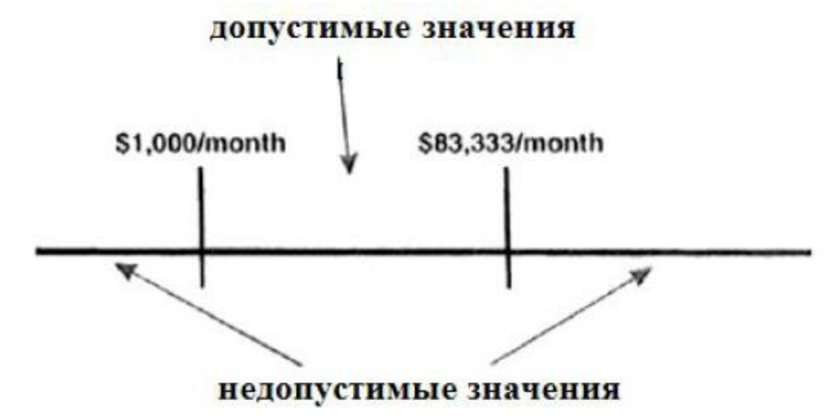

Рисунок 2 – классы эквивалентности для ипотечной компании "Гуфи"

В следующей таблице представлен набор тест-кейсов, содержащих комбинации допустимых (на границе) и недопустимых (за границей) значений для ипотечной компании "Гуфи".

|  |  |  |  |
| --- | --- | --- | --- |
| № | Описание тест-кейса | Входные данные | Ожидаемый результат |
| 1 | Доход на нижней границе допустимого диапазона | $1000 в месяц | Одобрение ипотечного кредита |
| 2 | Доход чуть выше нижней границы | $1342 в месяц | Одобрение ипотечного кредита |
| 3 | Доход на верхней границе допустимого диапазона | $83333 в месяц | Одобрение ипотечного кредита |
| 4 | Доход чуть ниже верхней границы | $80000 в месяц | Одобрение ипотечного кредита |
| 5 | Доход ниже минимально допустимого значения | $123 в месяц | Отказ в выдаче ипотечного кредита |
| 6 | Доход выше максимально допустимого значения | $90000 в месяц | Отказ в выдаче ипотечного кредита |